**Menjaga data tetap teratur dengan penyortiran dan filter**

Anda telah mempelajari empat fase analisis:

* Atur data
* Format dan sesuaikan data
* Dapatkan masukan dari orang lain
* Transformasi data

Pengorganisasian kumpulan data sangat penting bagi analis data. Sebagian besar kumpulan data yang akan Anda gunakan akan disusun dalam bentuk tabel. Tabel berguna karena memungkinkan Anda memanipulasi data dan mengkategorikannya. Memiliki kategori dan klasifikasi yang berbeda memungkinkan Anda fokus dan membedakan data Anda dengan cepat dan mudah.

Analis data juga perlu memformat dan menyesuaikan data saat melakukan analisis. **Pengurutan** dan **pemfilteran** adalah dua cara agar semuanya tetap teratur saat Anda memformat dan menyesuaikan data agar berfungsi dengannya. Misalnya, filter dapat membantu Anda menemukan kesalahan atau outlier sehingga Anda dapat memperbaiki atau menandainya sebelum melakukan analisis. **Pencilan** adalah titik data yang sangat berbeda dari data serupa yang dikumpulkan dan mungkin bukan nilai yang dapat diandalkan. Manfaat memfilter data adalah setelah Anda memperbaiki kesalahan atau mengidentifikasi outlier, Anda dapat menghapus filter dan mengembalikan data ke organisasi aslinya.

Dalam bacaan ini, Anda akan mempelajari perbedaan antara pengurutan dan pemfilteran. Anda juga akan diperkenalkan tentang bagaimana bentuk pengurutan tertentu dilakukan dalam tabel pivot.

**Menyortir versus memfilter**

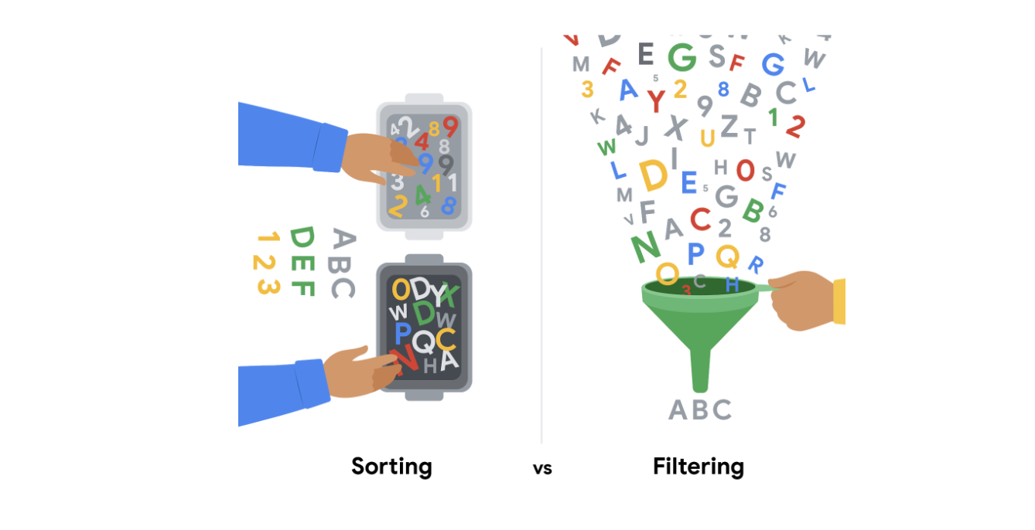

**Penyortiran** adalah saat Anda menyusun data ke dalam urutan yang bermakna agar lebih mudah dipahami, dianalisis, dan divisualisasikan. Ini memberi peringkat pada data Anda berdasarkan metrik tertentu yang Anda pilih. Anda dapat mengurutkan data dalam spreadsheet, database SQL (bila himpunan data Anda terlalu besar untuk spreadsheet), dan tabel dalam dokumen.

Misalnya, jika Anda perlu mengurutkan sesuatu atau membuat daftar kronologis, Anda dapat mengurutkannya berdasarkan urutan menaik atau menurun. Jika Anda tertarik untuk mengetahui film favorit suatu kelompok, Anda dapat mengurutkan berdasarkan judul film untuk mengetahuinya. Penyortiran akan mengatur data dengan cara yang bermakna dan memberi Anda wawasan langsung. Penyortiran juga membantu Anda mengelompokkan data serupa berdasarkan klasifikasi. Untuk film, Anda dapat mengurutkan berdasarkan genre -- seperti aksi, drama, fiksi ilmiah, atau romansa.

**Pemfilteran** digunakan ketika Anda hanya tertarik melihat data yang memenuhi kriteria tertentu, dan menyembunyikan sisanya. Pemfilteran sangat berguna ketika Anda memiliki banyak data. Anda dapat menghemat waktu dengan memusatkan perhatian pada data yang benar-benar penting atau data yang memiliki bug atau kesalahan. Kebanyakan spreadsheet dan database SQL memungkinkan Anda memfilter data dengan berbagai cara. Pemfilteran memberi Anda kemampuan untuk menemukan apa yang Anda cari tanpa terlalu banyak usaha.

Misalnya, jika Anda hanya tertarik mencari tahu siapa yang menonton film di bulan Oktober, Anda dapat menggunakan filter pada tanggal sehingga hanya rekaman film yang ditonton di bulan Oktober yang ditampilkan. Kemudian, Anda bisa memeriksa nama-nama orang untuk mengetahui siapa yang menonton film di bulan Oktober.

Singkatnya, cara termudah untuk mengingat perbedaan antara pengurutan dan pemfilteran adalah Anda dapat menggunakan pengurutan untuk mengurutkan data dengan cepat, dan memfilter untuk *hanya* menampilkan data yang memenuhi kriteria yang Anda pilih. Gunakan pemfilteran saat Anda perlu mengurangi jumlah data yang ditampilkan.

Penting untuk diperhatikan bahwa, setelah memfilter data, Anda juga dapat **mengurutkan data yang difilter .** Jika Anda meninjau kembali contoh mencari tahu siapa yang menonton film di bulan Oktober, setelah Anda memfilter film yang ditonton di bulan Oktober, Anda kemudian dapat mengurutkan nama orang yang menonton film tersebut dalam urutan abjad.

**Menyortir dalam tabel pivot**

Item di area baris dan kolom tabel pivot diurutkan dalam urutan menaik berdasarkan daftar kustom terlebih dahulu. Misalnya, jika daftar Anda berisi hari dalam seminggu, tabel pivot memungkinkan nama hari kerja dan bulan diurutkan seperti ini: Senin, Selasa, Rabu, dll., bukan berdasarkan abjad seperti ini: Jumat, Senin, Sabtu, dll.

Jika item tidak ada dalam daftar kustom, item tersebut akan diurutkan dalam urutan menaik secara default. Namun, jika Anda mengurutkan dalam urutan menurun, Anda menyiapkan aturan yang mengontrol cara bidang diurutkan bahkan setelah bidang data baru ditambahkan.

**Menyortir dan memfilter di Spreadsheet dan Excel**

Dalam bacaan ini, kami akan menjelaskan opsi pengurutan dan pemfilteran di Google Sheets dan Microsoft Excel. Keduanya menawarkan penyortiran dan pemfilteran dasar dari opsi menu yang ditetapkan. **Namun, jika Anda memerlukan kemampuan penyortiran dan pemfilteran yang lebih canggih, Anda dapat menggunakan fungsi SORT** dan **FILTER** masing-masing .



**Menyortir dan memfilter di Spreadsheet**

Mengurutkan di Google Spreadsheet membantu Anda melihat tren angka dengan cepat. Salah satu trennya mungkin adalah pendapatan kotor berdasarkan wilayah penjualan. Dalam hal ini, Anda dapat mengurutkan kolom pendapatan kotor dalam **urutan menurun** (Z hingga A) untuk menempatkan wilayah dengan kinerja terbaik di urutan teratas, atau mengurutkan kolom pendapatan kotor dalam **urutan menaik** (AZ) untuk menempatkan wilayah dengan kinerja terendah di bagian atas. . Meskipun tersirat dalam urutan abjad, opsi pengurutan ini mengurutkan angka, seperti yang disoroti dalam contoh pendapatan kotor kami.

Jika Anda ingin mempelajari lebih lanjut tentang opsi menu set untuk pengurutan dan pemfilteran, mulailah dengan sumber daya berikut:

* [Sortir dan filter data](https://support.google.com/docs/answer/3540681)(Pusat Bantuan Google): petunjuk untuk mengurutkan data dalam urutan abjad atau numerik dan membuat tampilan filter.
* [Urutkan data dengan memilih rentang data dalam kolom](https://www.youtube.com/watch?v=VcRBHXBMKBU): video langkah-langkah untuk mencapai tugas.
* [Urutkan rentang data menggunakan kriteria pengurutan untuk beberapa kolom](https://blog.sheetgo.com/google-sheets-formulas/sort-formula-google-sheets/): petunjuk tip teknis dari perusahaan SheetGo untuk mengurutkan data di beberapa kolom.

Selain pilihan menu standar, terdapat fungsi SORT untuk penyortiran lebih lanjut. Gunakan fungsi ini untuk membuat pengurutan khusus. Anda dapat mengurutkan baris dari rentang data tertentu berdasarkan nilai dalam satu atau beberapa kolom. Dan Anda dapat menetapkan kriteria pengurutan per kolom. Mengacu kepada[fungsi SORT](https://support.google.com/docs/answer/3093150?hl=en)halaman untuk sintaks.

Dan seperti fungsi SORT, Anda dapat menggunakan[fungsi FILTER](https://support.google.com/docs/answer/3093197?hl=en)untuk memfilter berdasarkan kriteria pencocokan apa pun yang Anda suka. Ini menciptakan filter khusus.

Anda mungkin ingat bahwa Anda dapat memfilter data dan kemudian mengurutkan hasil yang difilter. Menggunakan fungsi FILTER dan SORT secara bersamaan dalam rentang sel dapat secara terprogram dan otomatis mencapai hasil ini untuk Anda.

**Menyortir dan memfilter di Excel**

Anda juga dapat mengurutkan dalam urutan menaik (AZ) dan menurun (ZA) di Microsoft Excel. Excel menawarkan pengurutan **dari Terkecil ke Terbesar** dan **Terbesar ke Terkecil** saat Anda bekerja dengan angka.

Mirip dengan fungsi SORT di Google Sheets, Excel menyertakan kemampuan pengurutan khusus yang tersedia dari menu. Setelah Anda memilih rentang data, klik tombol **Sortir & Filter** untuk memilih kriteria pengurutan. Anda bahkan dapat mengurutkan berdasarkan data dalam baris, bukan berdasarkan data dalam kolom, jika Anda memilih **Urutkan dari kiri ke kanan** di bawah Opsi. ( **Urutkan dari atas ke bawah** adalah pengaturan default untuk mengurutkan data dalam kolom.)

Jika Anda ingin mempelajari selengkapnya tentang pengurutan dan pemfilteran di Excel, mulailah dengan sumber daya berikut:

* [Urutkan data dalam rentang atau tabel](https://support.microsoft.com/en-us/office/sort-data-in-a-range-or-table-62d0b95d-2a90-4610-a6ae-2e545c4a4654)(Dukungan Microsoft): instruksi dan video untuk melakukan penyortiran dalam 11 kasus penggunaan berbeda
* [Pelatihan Excel: mengurutkan dan memfilter data](https://support.microsoft.com/en-us/office/video-sort-data-in-a-range-or-table-ffb9fcb0-b9cb-48bf-a15c-8bec9fd3a472#ID0EAABAAA=Transcript)(Dukungan Microsoft): menyortir dan memfilter video dengan transkrip
* [Excel: menyortir data](https://www.youtube.com/watch?v=Ep5q1cUhQas): video cara menggunakan opsi menu Sortir & Filter dan Data untuk menyortir

Excel juga punya[MENYORTIR](https://support.microsoft.com/en-us/office/sort-function-22f63bd0-ccc8-492f-953d-c20e8e44b86c),[SORTIR DENGAN](https://support.microsoft.com/en-us/office/sortby-function-cd2d7a62-1b93-435c-b561-d6a35134f28f), Dan[SARING](https://support.microsoft.com/en-us/office/filter-function-f4f7cb66-82eb-4767-8f7c-4877ad80c759)fungsi. Jelajahi bagaimana Anda dapat menggunakan fungsi-fungsi ini untuk mengurutkan dan memfilter data Anda secara otomatis di spreadsheet tanpa harus memilih opsi menu apa pun.